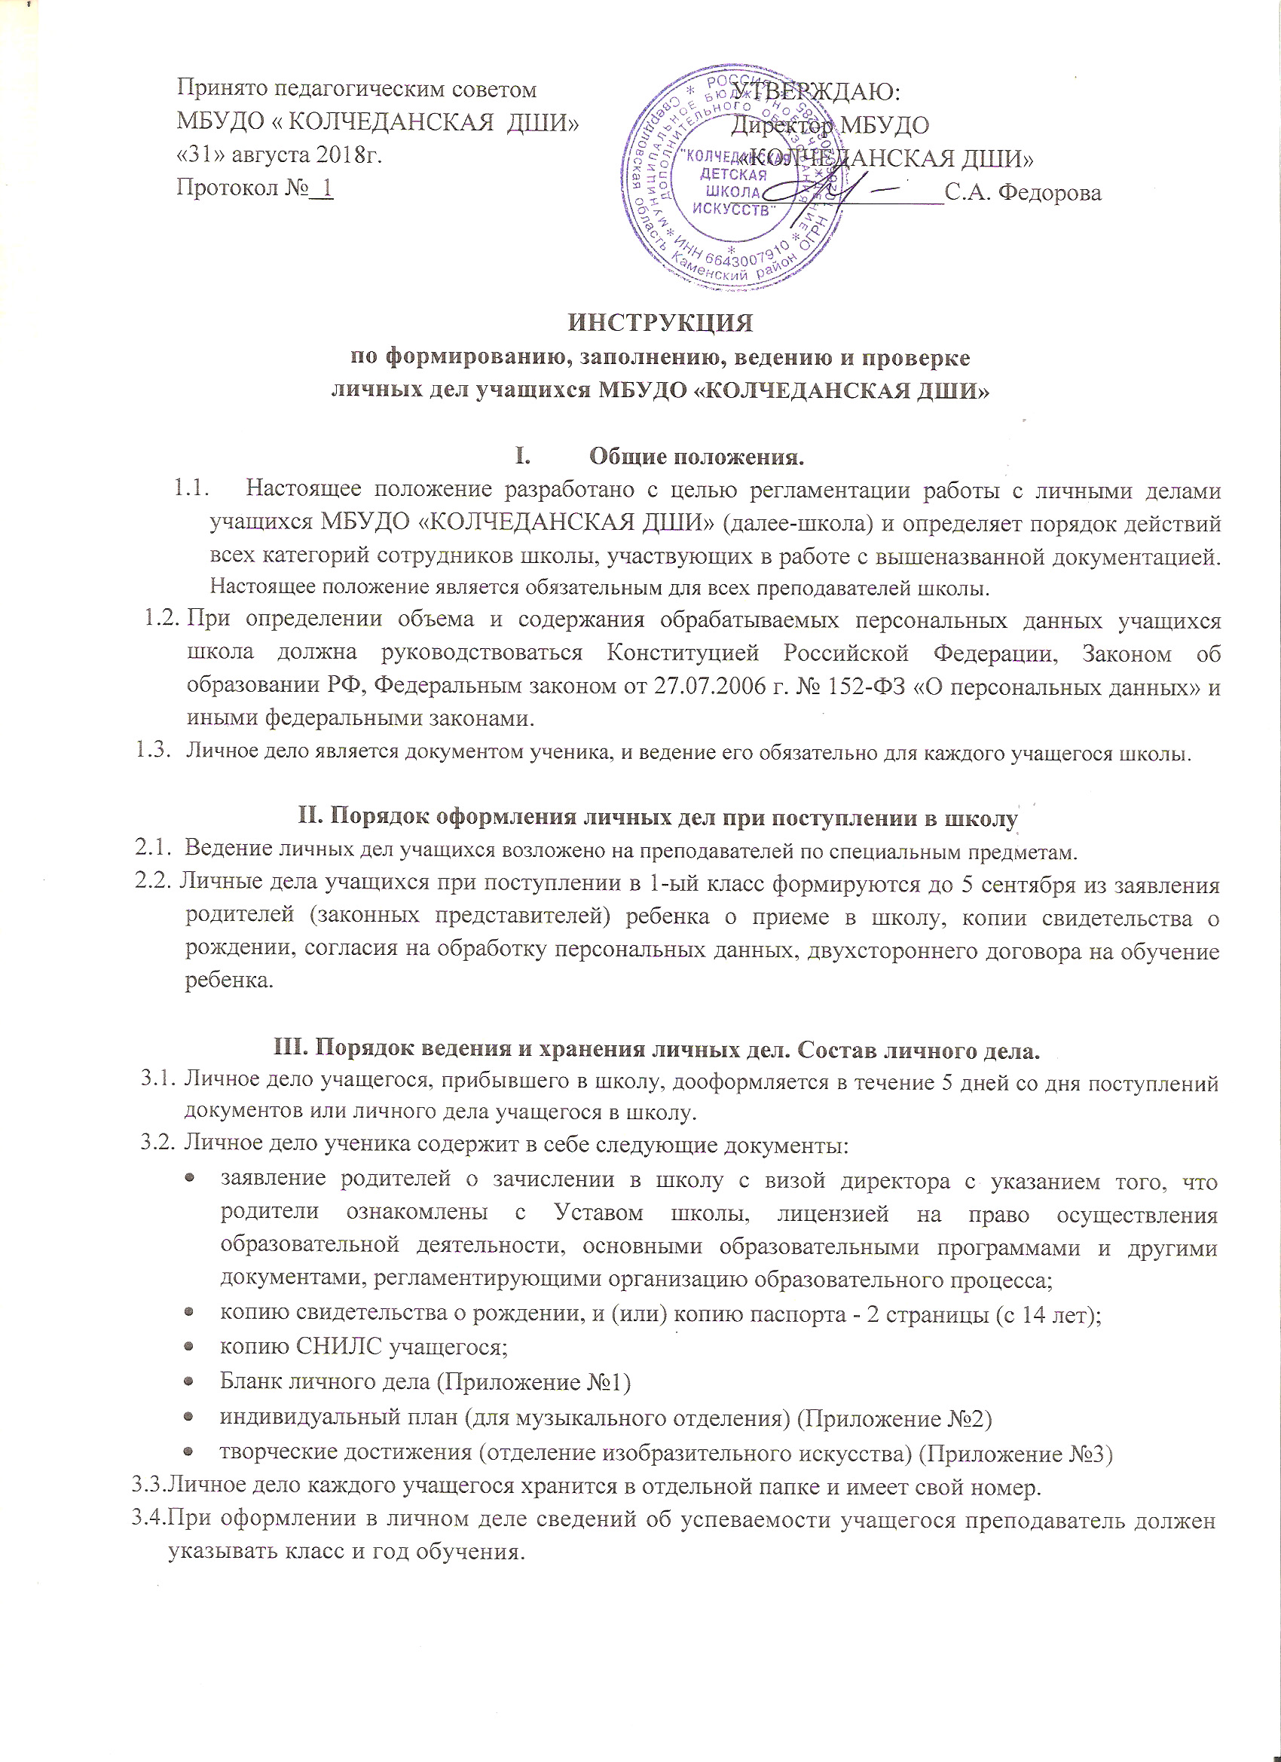

IV. Порядок ведения индивидуального плана.
  - Все разделы индивидуального плана должны заполняться в соответствии с необходимыми требованиями, подробно и аккуратно.
  - При оформлении записей по годам обучения преподаватель должен:
- указывать класс и год обучения, Ф.И. О. преподавателя,
- записывать задачи обучения учащегося по учебным полугодиям,
- в графе «Выполнение плана и участие в выступлениях» указывать даты работы над произведением, ставить отметку или делать запись об ознакомлении с данным произведением,
- прописывать программу зачетов, экзаменационную программу, указывать полученные аттестационные оценки.
  - Графа «Характеристика учащегося на конец учебного года» заполняется к моменту переводного экзамена/зачета, выпускного экзамена».
  - Все записи в индивидуальном плане учащегося должны вестись пастой (чернилами) синего цвета четко и аккуратно.

V. Порядок выдачи личных дел учащихся при выбытии из школы.
- При выбытии учащегося из школы личное дело выдаётся родителям или лицам, их заменяющим (законным представителям).
- Выдача личных дел производится директором школы.
- Личные дела учащихся окончивших школу хранятся 3 года.

VI. Порядок проверки личных дел и индивидуальных планов учащихся.
- Проверка состояния личных дел осуществляется директором школы в начале и в конце каждого учебного полугодия.
- Директор систематически осуществляет контроль над правильностью ведения индивидуальных планов и творческих достижений учащихся.

Приложение №1

МУНИЦИПАЛЬНОЕ БЮДЖЕТНОЕ УЧРЕЖДЕНИЕ
ДОПОЛНИТЕЛЬНОГО ОБРАЗОВАНИЯ
«КОЛЧЕДАНСКАЯ ДЕТСКАЯ ШКОЛА ИСКУССТВ»

ЛИЧНОЕ ДЕЛО УЧАЩЕГОСЯ

1. Фамилия, имя, отчество __________________________________________________________________
2. Дата рождения __________________________________________________________________________
(число, месяц, год)
3. Сведения о родителях

Мать: ______________________________________________________________________________
(ФИО)
Контактный телефон ________________________________ ________________________________

Отец: ______________________________________________________________________________
(ФИО)
Контактный телефон _______________________________________________________________

4. Домашний адрес ________________________________________________________________________
5. Дата поступления в ДШИ ________________________________________________________________
6. Наименование образовательной программы _________________________________________________
7. Результаты прослушивания (просмотра, показа) при приеме на обучение:

Формы отбора и/или виды заданий, оценки
Слуховой анализ
Интонирование

8. Дата и причина отчисления из ДШИ ______________________________________________________
9. № свидетельства об окончании ДШИ ____________________________________________________

УСПЕВАЕМОСТЬ УЧАЩЕГОСЯ

п/п № | Класс/учебный год | __________ класс |  |  |  |  |  |  | __________ класс |  |  |  |  |  |  | __________ класс |  |  |  |  |  |  | __________ класс
п/п № | Класс/учебный год | 20 ___ -20 ___ уч. г. |  |  |  |  |  |  | 20 ___ -20 ___ уч. г. |  |  |  |  |  |  | 20 ___ -20 ___ уч. г. |  |  |  |  |  |  | 20 ___ -20 ___ уч. г.
п/п № | Класс/учебный год | четверти |  |  |  | оценки |  |  | четверти |  |  |  | оценки |  |  | четверти |  |  |  | оценки |  |  | четверти |  |  |  | оценки
п/п № | Класс/учебный год |  |  |  |  | Годовая | Экзамен/зачет | Итоговая |  |  |  |  | Годовая | Экзамен/зачет | Итоговая |  |  |  |  | Годовая | Экзамен/зачет | Итоговая |  |  |  |  | Годовая | Экзамен/зачет | Итоговая
п/п № | Наименования учебных предметов | I | II | III | IV | Годовая | Экзамен/зачет | Итоговая | I | II | III | IV | Годовая | Экзамен/зачет | Итоговая | I | II | III | IV | Годовая | Экзамен/зачет | Итоговая | I | II | III | IV | Годовая | Экзамен/зачет | Итоговая
1
2
3
4
5
6
7
8
9
10
11
12
Лицо, ответственное за правильность заполнения данных _______________________________________
(ФИО, подпись, дата)

__________ класс |  |  |  |  |  |  | __________ класс |  |  |  |  |  |  | __________ класс |  |  |  |  |  |  | __________ класс
20 ___ -20 ___ уч. г. |  |  |  |  |  |  | 20 ___ -20 ___ уч. г. |  |  |  |  |  |  | 20 ___ -20 ___ уч. г. |  |  |  |  |  |  | 20 ___ -20 ___ уч. г.
четверти |  |  |  | оценки |  |  | четверти |  |  |  | оценки |  |  | четверти |  |  |  | оценки |  |  | четверти |  |  |  | оценки
 |  |  |  | Годовая | Экзамен/зачет | Итоговая |  |  |  |  | Годовая | Экзамен/зачет | Итоговая |  |  |  |  | Годовая | Экзамен/зачет | Итоговая |  |  |  |  | Годовая | Экзамен/зачет | Итоговая
I | II | III | IV | Годовая | Экзамен/зачет | Итоговая | I | II | III | IV | Годовая | Экзамен/зачет | Итоговая | I | II | III | IV | Годовая | Экзамен/зачет | Итоговая | I | II | III | IV | Годовая | Экзамен/зачет | Итоговая
Лицо, ответственное за правильность заполнения данных _______________________________________
(ФИО, подпись, дата)

Приложение № 2
МУНИЦИПАЛЬНОЕ БЮДЖЕТНОЕ УЧРЕЖДЕНИЕ ДОПОЛНИТЕЛЬНОГО ОБРАЗОВАНИЯ «КОЛЧЕДАНСКАЯ ДЕТСКАЯ ШКОЛА ИСКУССТВ»
(наименование образовательной организации)

ИНДИВИДУАЛЬНЫЙ
ПЛАН

Учащегося___________________________________________________________________
(ФИО)

по учебному предмету______________________________________________________________
(наименование учебного предмета)

Сведения об учащемся

Фамилия, имя, отчество ________________________________________________________

Дата рождения ________________________________________________________________

Дата поступления в образовательную организацию _________________________________

Дата отчисления из образовательной организации __________________________________

Причина отчисления ___________________________________________________________

Результаты прослушивания (просмотра, показа) при приеме на обучение

Формы отбора и/или виды заданий, оценки

Характеристика творческих способностей и физических данных
на момент поступления
________________________________________________________________________________________________________________________________________________________________________________________________________________________________________________________________________________________________________________________________________________________________________________________________________________________________________________________________________________________________________________________________________________________________________________________________________________________________________
Класс ____________________ 20 /20 уч. год. Преподаватель ___________________

План работы на I полугодие  (основные задачи и репертуар) | Выполнение плана  и участие в выступлениях
Утверждаю ____________________ (зав. отделом)

План работы на II полугодие  (основные задачи и репертуар) | Выполнение плана  и участие в выступлениях
Утверждаю ____________________ (зав. отделом)

Программа зачета,  I полугодие | Отзыв комиссии о выступлении
Программа зачета,  экзамена  II полугодие | Отзыв комиссии о выступлении
Характеристика учащегося на конец учебного года
(заполняется к моменту переводного экзамена/зачета, выпускного экзамена)

Подпись преподавателя _____________________________

Приложение №3
ТВОРЧЕСКИЕ ДОСТИЖЕНИЯ
Учащегося:_________________________________________________________
ДАТА | КОНКУРС | НАГРАДА  ПООЩРЕНИЕ

